宿舍电费自助缴费说明
一.关注“自贡职业技术学院服务平台”微信公众号
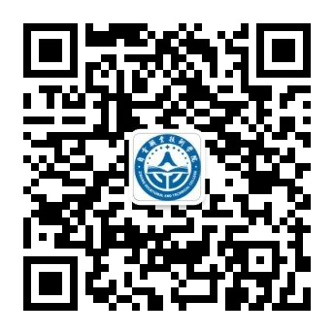
二.点击“服务项目”
三.点击“我的用电”
四.输入“用电编号”绑定宿舍房间号
住户编号：电表的编号 住户姓名：宿舍房间号
住户编号与住户姓名对应信息见《电表与宿舍房间号对应表》
例如：住户姓名1-122对应1号宿舍1楼22号
注意：绑定前仔细确认宿舍房间号（住户姓名）是否正确
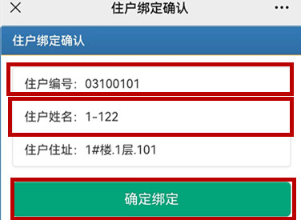

五.选中已绑定“房间号”向左滑动，解除绑定
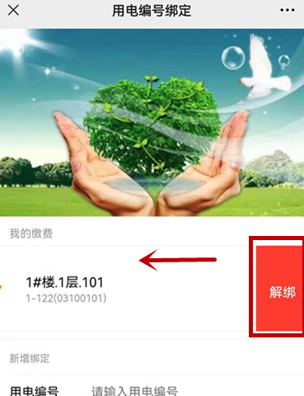
六.自助缴费、查询
1.缴费
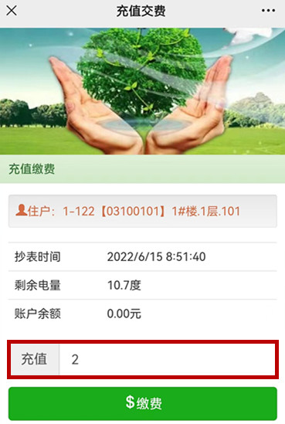
2.查询
抄表记录是电表电量余额；充值记录是缴费信息。
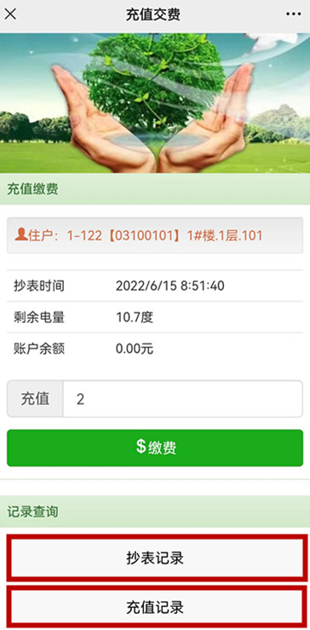
七.常见问题
1.问：自助缴费充值成功，为什么查询没有到账？
答：可能因网络通讯延时导致到账时间滞后的情况。如长时间不到账，请致电计划财务处或到立志楼1楼计划财务处咨询。
2.问：自助缴费为什么不能充值？
答：可能因系统升级、故障，请到立志楼1楼计划财务处缴费充值。
3.问：抄表记录有余额，为什么宿舍房间停电？
答：可拨打报修电话。
4.其他问题请到立志楼1楼计划财务处、后勤处咨询。
自贡职业技术学院计划财务处、后勤处
2022年6月15日

